О единовременной выплате к началу учебного года можно узнать на сайте ПФР

28 июля 2021 года
ГУ-Главное управление ПФР №9 по г. Москве и Московской области напоминает, в соответствии с Указом Президента России*, единовременная выплата на школьников предоставляется российским семьям с детьми, которым 6 лет исполняется не позже 1 сентября (первый день нового учебного года), а 18 лет – не раньше 3 июля (первый день после выхода указа о выплате). Помимо родителей, денежные средства могут получить усыновители, опекуны и попечители детей.

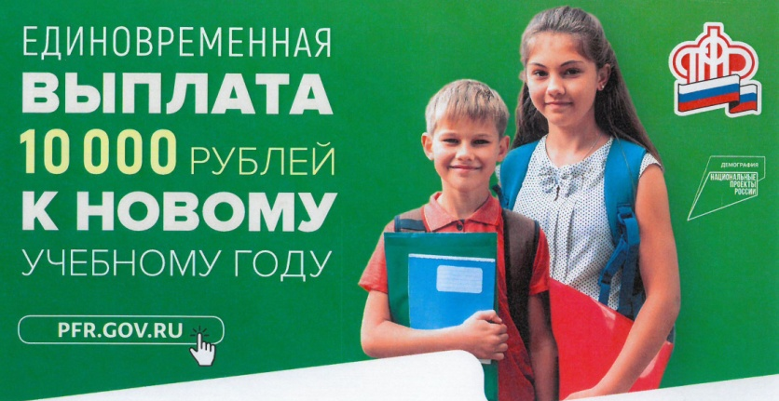
Начальник Главного управления ПФР №9 Людмила Тарасова обращает внимание, что выплата, также полагается инвалидам и людям с ограничениями по здоровью, если им от 18 до 23 лет и они продолжают получать общее образование. «В таких случаях 18 лет должно исполниться гражданину 2 июля или раньше. Если 18-летие наступает позже, выплату вместо инвалида смогут оформить родители или законные представители. Они же имеют право получить деньги, если инвалид недееспособен и не может сам подать заявление» - отмечает она.
Заявления на единовременную выплату 10 тысяч рублей к новому учебному году можно оформить через портал госуслуг и во всех клиентских службах территориального органа ПФР.
ВАЖНО: Учитывая, что выплата на школьников – это единовременная мера поддержки, она будет поступать не только на карты платёжной системы «Мир», но и на карты других платежных систем. При заполнении заявления родителям следует помнить, что в нем указываются реквизиты лицевого счета в банке, а не номер карты. Счет при этом должен принадлежать родителю, который подает заявление, а не кому-либо из близких и родственников, независимо от места жительства родителей.

Подробнее о единовременной выплате к началу учебного года можно узнать на сайте ПФР https://pfr.gov.ru/grazhdanam/vyplaty_k_uchebnomu_godu
* Указ Президента Российской Федерации от 02.07.2021 № 396 "О единовременной выплате семьям, имеющим детей"

